|  |  |
| --- | --- |
| **Title：** | **My Mustang MRD** |

|  |  |  |  |
| --- | --- | --- | --- |
| **Version** | **Date** | **Document Owner** | **Changes** |
| <1.0> | 2021/12/14 | Liyutao | 我的野马需求整理 |
| <2.0> | 2021/12/23 | Liyutao | 我的野马需求整理,修正Review部分。 |
| <3.0> | 2022/05/11 | XiaoLiang | 修改功能入口，增加自定义驾驶模式需求内容。补充2.1章节内容。 |
|  |  |  |  |
|  |  |  |  |

目录

1 需求介绍 3

2 需求内容 4

车型配置及差异 4

2.1 流程图（Flow chat） 5

2.1.1 我的野马 6

2.1.2 赛道应用（Track Apps） 7

2.1.3 附属表盘（Auxiliary Gauges） 12

2.1.4 自定义驾驶模式（Custom Drive Mode） 13

2.1.5 我的颜色（My Color） 14

2.1.6 仪表主题（Cluster Theme） 16

2.2 功能详述 17

2.2.1 功能入口 17

2.2.2 我的 Mustang界面 17

2.2.3 赛道应用页面（Track Apps） 18

2.2.4 附属表盘（Auxiliary Gauges） 25

2.2.5 自定义驾驶模式（Custom Drive Mode） 27

2.2.6 我的颜色（MyColor） 28

2.2.7 仪表主题（Cluster Theme） 30

3 系统边界 31

# 需求介绍

本文主要描述我的野马相关的功能，参考文档有福特提供的SPSS文档：

Custom Drive Mode InterfaceClient SPSS v1.0 April 30, 2021.pdf、

Favorites Hard Button Server SPSS v1.0 October 29, 2021.pdf、

Gauges Display SPSS v1.0 Aug 11, 2021.pdf、

Performance EPB SPSS v1.0 Jan 8, 2021.pdf、

Settings In Infotainment CenterStack SPSS v1.24 Oct 7, 2021.pdf、

Track Apps SPSS v1.0 Aug 11, 2021.pdf、

Vehicle Settings APIM SPSS v1.29 Oct 7, 2021.pdf

# 需求内容

## 车型配置及差异

|  |  |  |  |  |  |  |  |  |  |  |  |
| --- | --- | --- | --- | --- | --- | --- | --- | --- | --- | --- | --- |
| 车型 | CD542H | CD542L | CX727 | P702 | S650 | U554 | U625 | CD764 | CDX706H | CDX706L | CX483 |
| 支持 | N | N | N | N | Y | N | N | N | N | N | N |
|  |  |  |  |  |  |  |  |  |  |  |  |
|  |  |  |  |  |  |  |  |  |  |  |  |

## 流程图（Flow chat）

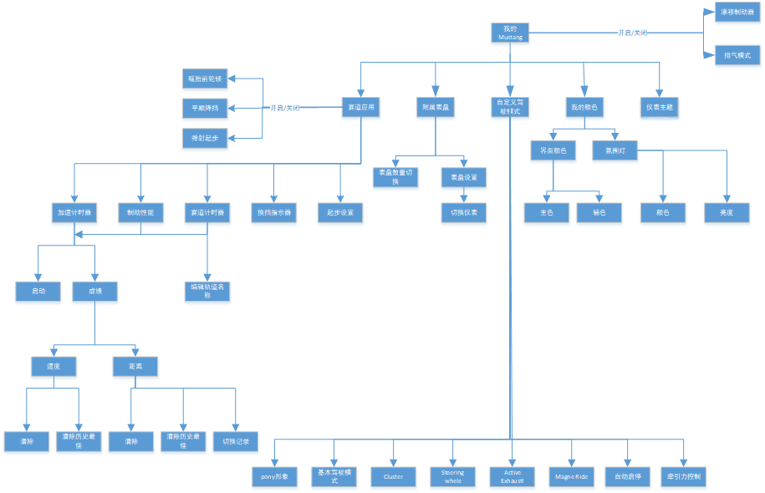

### 我的野马

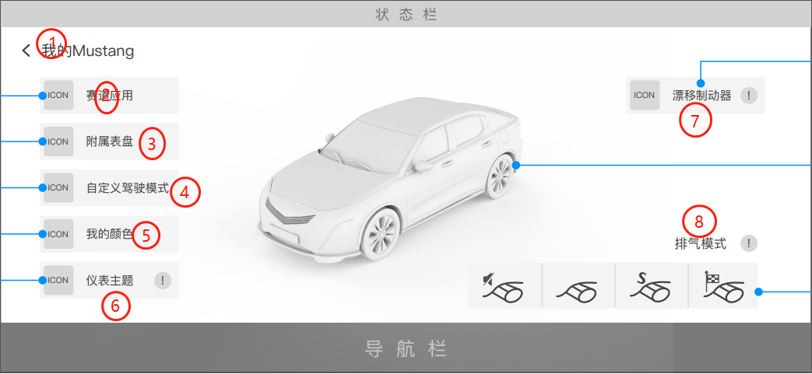

1. 点击①back 返回上一界面；
2. 点击②进入赛道应用界面；
3. 点击③进入附属表盘界面；
4. 点击④进入自定义驾驶模式界面；
5. 点击⑤进入我的颜色界面；
6. 点击⑥进入仪表主题界面；
7. 显示⑦漂移控制器开关状态；
8. 显示⑧排气模式；
9. 点击显示infobook提示；

### 赛道应用（Track Apps）

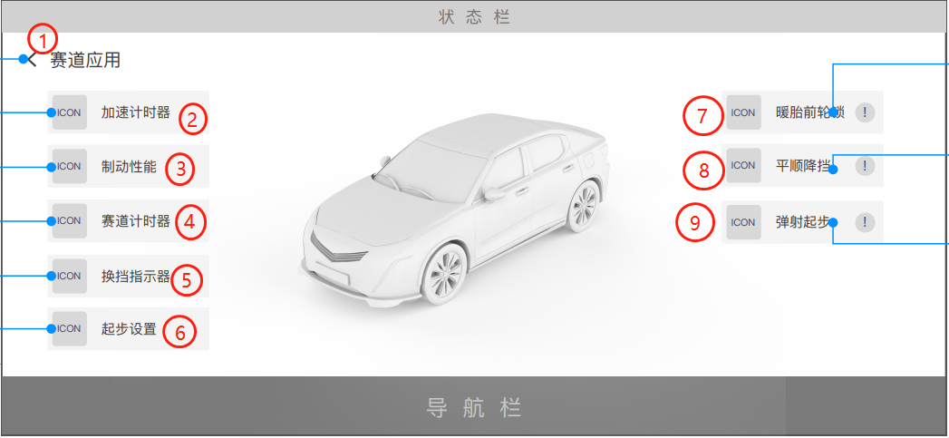

1. 点击①back 返回上一界面；
2. 点击②进入加速计时器界面；
3. 点击③进入制动性能界面；
4. 点击④进入赛道计时器界面；
5. 点击⑤进入换挡指示器界面；
6. 点击⑥进入起步设置界面；
7. 显示⑦暖胎前轮锁开关状态；
8. 显示⑧平顺降档开关状态；----中国区不需要
9. 显示⑨弹射起步开关状态；----中国区不需要

#### 2.1.2.1加速计时器（Acceleration Timer）

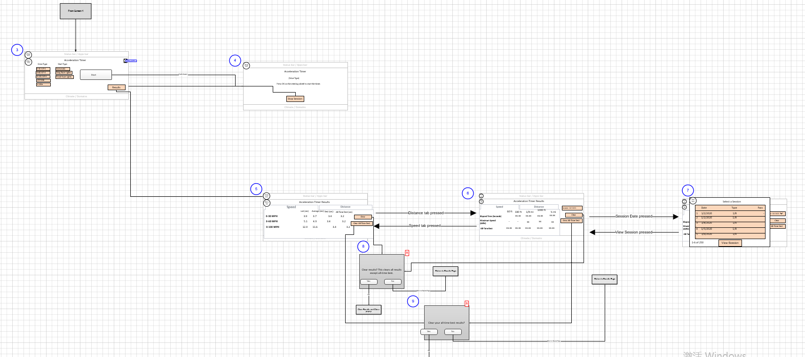

点击③返回赛道应用界面；

选择驾驶类型和启动类型后，点击④ start进入加速计时器界面；

点击⑤进入加速计时器界面,⑥ 按照距离或速度查看成绩，⑦切换视图查看成绩；注：日期不合并；

点击⑧弹窗提示用户清除所有数据，点击确认删除所有数据；

点击⑨弹窗提示用户清除历史最佳数据；

#### 2.1.2.2 制动性能（Brake Performance）

#### 

点击 返回赛道应用界面；

选择速度范围后，点击 进入启动界面， 点击启动后，启动文字更新为停止；

制动性能界面，点击 进入成绩查看界面；点击 弹框提示清除所有成绩，点击弹框提示清除历史最佳；

#### 2.1.2.3 赛道计时器（Lap Timer）

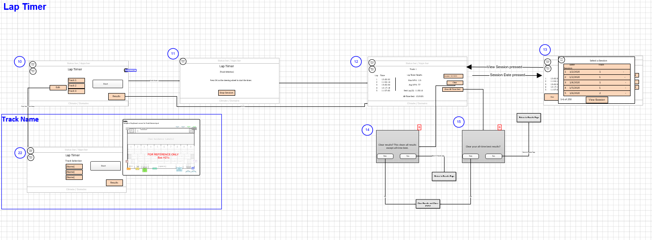

点击返回赛道应用界面；

赛道计时器界面，点击 启动计时器，点击启动按钮后，界面按钮更新为停止；

赛道计时器界面，点击 查看成绩，成绩可切换视图 ；

赛道计时器成绩界面，点击清除弹窗提示用户清除所有成绩，点击清除历史最佳 弹窗提示用户；

赛道计时器界面，点击可修改轨迹名称；

#### 2.1.2.4 换挡指示器（Shift Indicator）

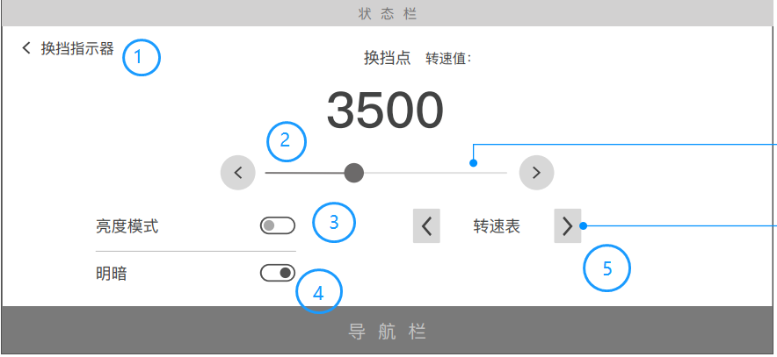

点击退出到赛道应用界面；

点击左右箭头调整换挡点，点击箭头精度100 +/-;

点击开/关换挡提示音，换挡模式 在灯光打开时置灰状态变为可用状态并显示默认转速表；

点击开/关换挡灯光；

#### 2.1.2.5 起步设置（Launch Settings）

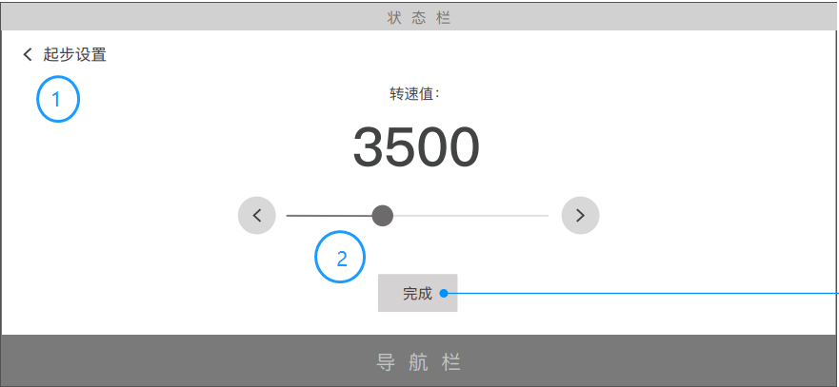

点击返回赛道应用界面；

点击左右调整转速值；

点击完成返回赛道应用界面；

### 附属表盘（Auxiliary Gauges）

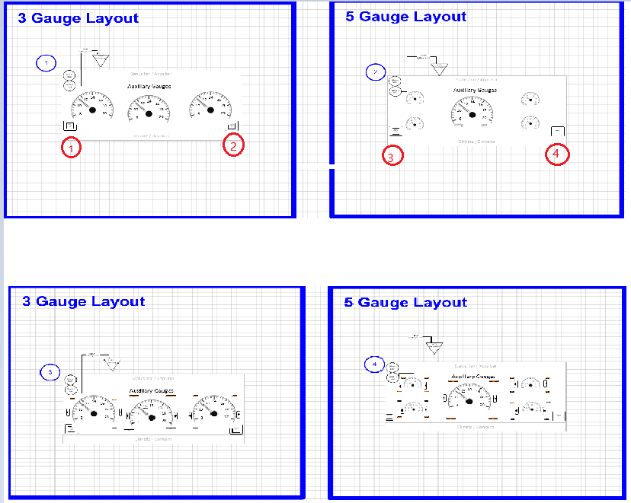

附属表盘界面，

点击和切换表盘数量界面显示；点击 和进入表盘编辑界面，修改表盘显示；

### 自定义驾驶模式（Custom Drive Mode）

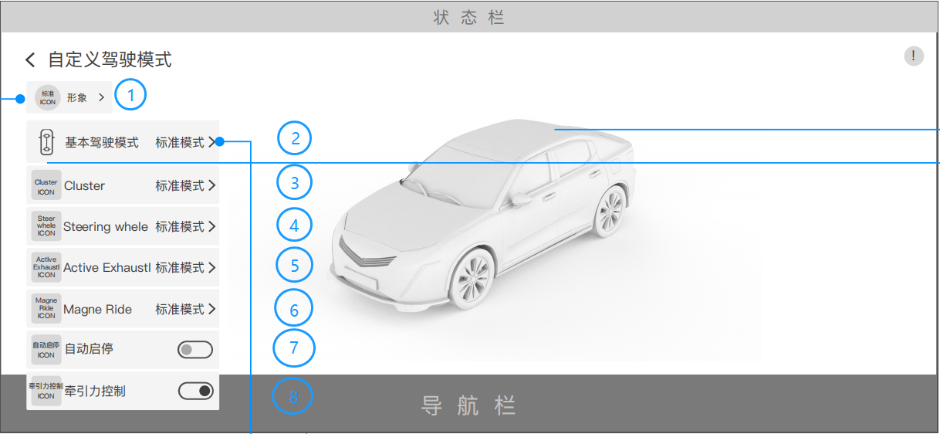

点击①选择自定义驾驶模式配置（最多6个）；

点击②选择基本驾驶模式；

点击③选择Cluster模式；

点击④选择Steering wheel模式；

点击⑤选择Active Exhaust模式；

点击⑥选择Magne Ride模式；

点击⑦选择切换自动启停开关；

点击⑧选择切换牵引力控制开关；

点击箭头返回主界面；

### 我的颜色（My Color）

#### 界面颜色

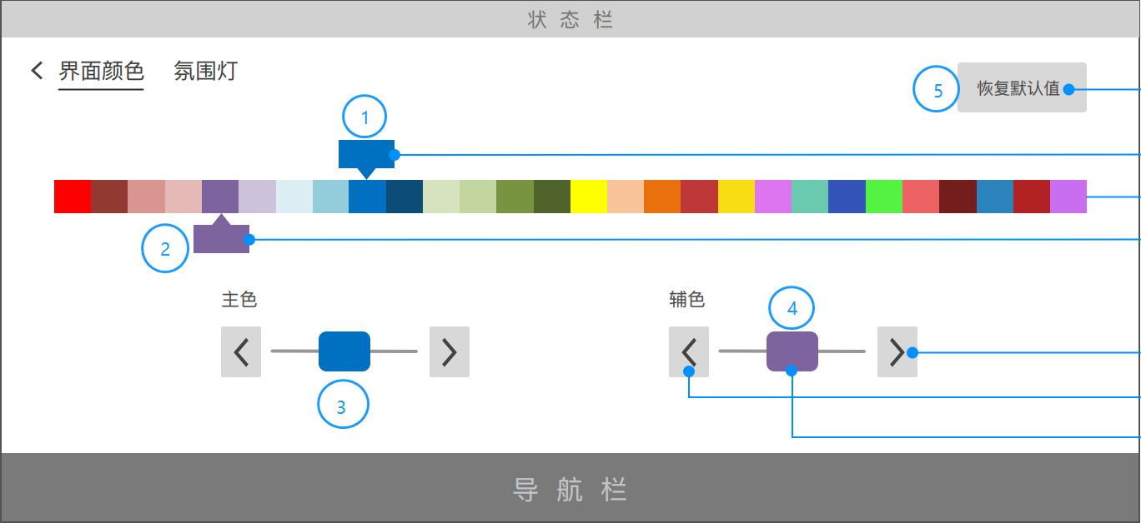

点击①滑块选择主色；

点击②滑块选择辅色；

点击③左右按钮切换选择主色；

点击④左右按钮切换选择辅色；

点击⑤恢复默认颜色；

点击氛围灯切换至氛围灯界面

点击箭头返回主界面；

#### 氛围灯

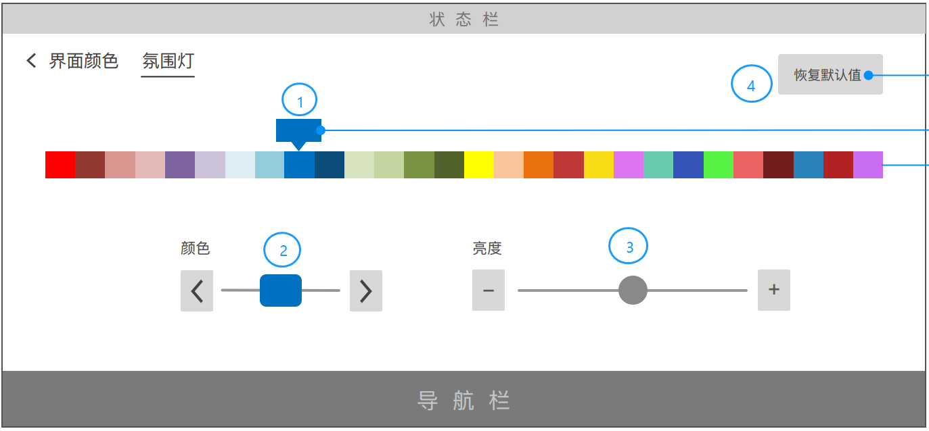

点击①滑块选择氛围灯颜色；

点击②左右按钮切换选择氛围灯颜色；

点击③左右按钮切换选择亮度；

点击④恢复默认数值；

点击界面颜色切换至界面颜色界面

点击箭头返回主界面；

### 仪表主题（Cluster Theme）

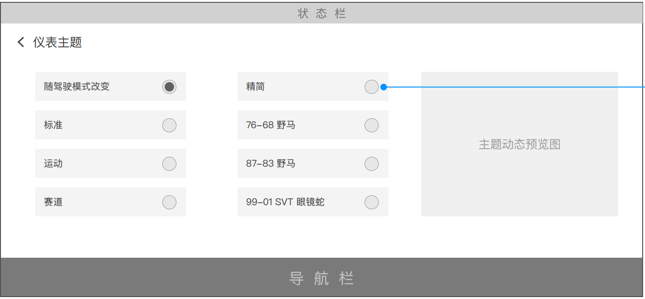

点击选择不同种类仪表主题类型；

点击箭头返回主界面；

## 功能详述

### 功能入口

点击“Pony”硬按键

### 我的 Mustang界面

|  |
| --- |
| **描述:**  我的 Mustang界面 |
| **前置条件:**  1. 系统已启动 |
| **触发条件:**  . |
| **动作:**  点击“Pony”硬按键进入MyMustang主界面 |
| **其它:**   1. 界面提供用户显示“赛道应用”、“附属表盘”“自定义驾驶模式”“我的颜色”“仪表主题”等5个一级菜单； 2. 右下方显示“漂移制动器”和“排气模式”等开关，提供用户点击；漂移制动器”仅在点火=运行时可用； 点火状态时显示子屏幕！=运行时，用户应返回上次记忆的可用屏幕； 3. 车机端显示3D车模，供用户查看； |

#### 2.3.2.1漂移控制器

|  |
| --- |
| **描述:**  我的 Mustang界面 |
| **前置条件:**  1. 系统已启动 |
| **触发条件:**  . |
| **动作:**  点击“Mustang”硬按键 或点击Launcher“我的Mustang”软按键 |
| **其它:**   1. 配置位：DE09，Byte11，Bits2 Drift Brake =1（enabled）; |

#### 2.3.2.2排气模式（Exhaust Mode）

|  |
| --- |
| **描述:**  我的 Mustang界面 |
| **前置条件:**  1. 系统已启动 |
| **触发条件:**  . |
| **动作:**  点击“Mustang”硬按键 或点击Launcher“我的Mustang”软按键 |
| **其它:**   1. 排气模式分为4种：Quiet/Stealth, Normal, Sport, Track; 2. 配置位：Quite 和其他三种都是可配置，Quite：DE08 Byte23 bit2 另三种是：DE08 Byte14 bit1 Tunable Exhausts； |

### 赛道应用页面（Track Apps）

#### 2.3.3.1 暖胎前轮锁（Line Lock）

|  |
| --- |
| **描述:**  赛道应用界面 |
| **前置条件:**   1. 系统已启动 ，我的 Mustang,点击进入赛道应用界面; 2. 配置位配置, DE09，Byte11， bit0 ,Line Lock = 1(enabled); 3. 暖胎前轮锁状态可用，开关打开/关闭状态； |
| **触发条件:**  .  用户打开/关闭 暖胎前轮锁； |
| **动作:**  执行打开/关闭 暖胎前轮锁 |
| **其它:**   1. 状态变化需要Toast提示开启或关闭，开启为选中状态，关闭为常态，具体有HMI规范为准； 2. 信号发送LTaMnuRq， 0x10-打开 0x00-关闭 3. 按钮状态接收：CAN信号：LLineLckSt 0x1， 0x0-打开状态，用户可关闭；0x2，打开状态，用户不可关闭；0x3 关闭状态，用户可以打开；0x4-0x7：关闭状态，用户不可关闭； 4. 接口调用成功后更新界面开关； |

#### 2.3.3.2 平顺降档（Rev Match）中国不需要

|  |
| --- |
| **描述:**  赛道应用界面 |
| **前置条件:**   1. 系统已启动 ，进入我的 Mustang界面； 2. 配置位DE08 Byte14 bit0 Engine Rev Match； |
| **触发条件:**  .  用户打开/关闭 平顺降档； |
| **动作:**  执行打开/关闭 平顺降档； |
| **其它:**   1. 标准FBMP格式交互 0x0D08; 2. 开关状态，0：OFF， 1：ON。 3. 状态变化需要Toast提示开启或关闭，开启为选中状态，关闭为常态，具体有HMI规范为准； |

#### 2.3.3.1 弹射起步（Launch Control）中国不需要

|  |
| --- |
| **描述:**  赛道应用界面 |
| **前置条件:**  1. 系统已启动 ，进入我的 Mustang界面;  2. 点击赛道应用;  3. 配置位配置DE09 Byte11 bit3（H31p）： |
| **触发条件:**  .1.弹射起步打开：（1）发动机启动 （2）车辆静止 （3）牵引力控制打开 （4）弹射起步关闭 （5）驾驶模式为Normal；  2.弹射起步关闭：（1）发动机启动 （2）车辆速度为0 （3）弹射起步打开（4）弹射起步可点击 （5）驾驶模式为Normal； |
| **动作:** |
| **其它:**   1. 状态变化需要Toast提示开启或关闭，开启为选中状态，关闭为常态，具体有HMI规范为准； 2. 弹射起步状态周期性发送，IVI自己记忆，没有状态反馈 |

#### 2.3.3.2 加速计时器界面（Acceleration Timer）

|  |
| --- |
| **描述:**  加速计时器界面 |
| **前置条件:**  1. 系统已启动 ，我的 Mustang界面点击赛道应用,进入赛道应用界面  2. 配置位配置（DE08，byte15,bit 5, Acceleration Timer = 1(enabled)）； |
| **触发条件:**  . |
| **动作:** |
| **其它:**   1. 加速计时器界面需要用户设置行驶类型（行驶类型按照根据车辆设置中的度量单位来显示，FeatureID 0x0901 英制显示MPH，米制显示KPH）、启动类型； 2. 未选择速度或距离时，启动按钮置灰； 3. 提供启动和成绩查看两个可点击按钮； 4. 成绩允许用户按照速度或距离查看； 5. 加速计时器，按速度查看提供清除和清除历史最佳两个按钮，点击弹窗提示用户；4.----根据沟通结果：清除修正为清除所有数据（包含历史最佳） 6. 加速计时器，按距离查看提供清除，清除历史最佳，切换视图等三个按钮可点击；切换视图，默认选中高亮，无默认选中按钮置灰----根据沟通结果：切换视图按照日期排序（日期不合并），显示2列：日期和类型，“通过”列不显示；提供分页查看功能；点击X和查看记录关闭界面；清除记录需要按mph/kph清除； 7. 记录最大条目250，超过数量最新数据覆盖老数据； 8. 无可用数据，按钮置灰； 9. 按照日期，可以查询并显示汽车行驶指定距离所花的时间量以及计算出来当时对应的最大速度，还有各个距离段的最佳数据； 10. 测试记录需要永久保存，除非是被擦除； |

|  |
| --- |
| **描述:**  启动加速计时器 |
| **前置条件:**   1. 车机配置了加速计时器； 2. 车机已启动； |
| **触发条件:**  .   1. 用户配置行驶类型和启动类型； 2. 用户点击启动按钮； |
| **动作:**   1. 发送行驶类型LTaMnuRq 0x5； 2. 发送启动类型LTaSetRq ；   3. 加速计时器启动止并更新UI； |
| **其它:**   1. 行驶类型 ； 2. 启动类型； |

|  |
| --- |
| **描述:**  停止加速计时器 |
| **前置条件:**  1.车机配置了加速计时器；  2.车机已启动；  3.加速计时器已启动； |
| **触发条件:**  .  1.用户配置行驶类型和启动类型；  2.用户点击启动按钮； |
| **动作:**   1. 发送行驶类型LTaMnuRq (0x0)；   2. 发送启动类型LTaSetRq (0)；  3. 加速计时器停止并更新UI；  4. 结束后历史最佳记录生成并更新历史最佳记录； |
| **其它:**   1. 行驶类型 ； 2. 启动类型； |

#### 2.3.3.3 制动性能（Brake Performance）

|  |
| --- |
| **描述:**  制动性能界面 |
| **前置条件:**   1. 系统已启动 ，我的 Mustang界面点击进入制动性能界面; 2. 配置位配置（DE08，byte 15,Bit 6, Brake Performance = 1(enabled));   3.选择任一轨迹; |
| **触发条件:**  . |
| **动作:**   1. 根据当前英里/公里制式，显示速度范围；分别为60-0 MPH、100-0 MPH 或 100-0kph、200-0kph； 2. 界面提供启动和成绩两个点击按钮； |
| **其它:**  1.制动性能成绩，用户可以选择按照速度和距离查看制动性能成绩；  2.按照距离或速度分别对米制或者英制显示，距离米/英尺，速度 kph/mph。IVI需要保存上一次数据、平均值、最佳及历史最佳----根据沟通结果：清除修正为清除所有数据（包含历史最佳）；  3. |

|  |
| --- |
| **描述:**  启动制动性能 |
| **前置条件:**   1. 汽车已启动； 2. 汽车配备了制动性能功能； |
| **触发条件:**  .  1.用户选择速度范围并点击启动； |
| **动作:**   1. 发送LTaMnuRq（01~04）； 2. 启动制动性能； |
| **其它:**  1.制动性能成绩，用户可以选择按照速度和距离查看制动性能成绩；  2.按照距离或速度分别对米制或者英制显示，距离米/英尺，速度 kph/mph。IVI需要保存上一次数据、平均值、最佳及历史最佳----根据沟通结果：清除修正为清除所有数据（包含历史最佳）；  3. 收到对手件信号：LTaSt (‘Cancelled’) or (‘Deactivated’) LTaMnuRq 0、LTaSetRq 0； |

|  |
| --- |
| **描述:**  关闭制动性能 |
| **前置条件:**   1. 汽车已启动； 2. 汽车配备了制动性能功能； 3. 制动性能已开启； |
| **触发条件:**  .  1.用户选择关闭； |
| **动作:**   1. 发送LTaMnuRq 0、LTaSetRq 0； 2. 关闭制动性能； |
| **其它:** |

#### 2.3.3.4 赛道计时器（Lap Timer）

|  |
| --- |
| **描述:**  赛道计时器 |
| **前置条件:**  1. 系统已启动 ，我的 Mustang界面点击赛道应用进入赛道计时器界面;  2. 配置位 (DE09，Byte15，Bit7 Lap Timer =1(enabled);  3. 车辆配置赛道计时器； |
| **触发条件:**  . 用户激活或关闭赛道计时器功能 |
| **动作:**  1.用户激活：发送信号：LTaMnuRq Activate_LapTimer 0xF；  2.用户关闭：发送信号：Deactivate_TrackApp 0x0； |
| **其它:**   1. 赛道计时器轨迹选择可修改名称； 2. 退出赛道计时器需弹窗确认； 3. 赛道计时器成绩查看不可滑动；成绩提供三个功能按钮：切换记录、清除和清除历史最佳；4.----根据沟通结果：清除修正为清除所有数据（包含历史最佳） 4. 切换记录分页查看，提供查看记录、向前箭头，向后箭头三个点击；切换记录无默认选中则置灰，有选中则查看记录按钮可点击； 5. 每条session最多保存25个字节数据，分别是赛道时间、最大赛道速度、平均赛道速度和平均赛道时间，最多100条数据。 |

#### 2.3.3.5 换挡指示器（Shift Indicator）

|  |
| --- |
| **描述:**  换挡指示器 |
| **前置条件:**  1. 系统已启动 ，我的 Mustang界面点击进入赛道应用界面；  2. 配置位配置：DE09，Byte11，Bit6 Shift Indicator=1（enabled）； |
| **触发条件:**  . |
| **动作:**  点击换挡指示器 |
| **其它:**   1. 换挡点转速值提供滑动或点击箭头供客户点击；箭头点击精度100； 2. 换挡点 信号发送：FBMP格式 Feature ID：0x0D0F；      1. 提供换挡提示音开关（信号发送：FBMP格式 Feature ID：0x0D10）、灯光模式（信号发送：FBMP格式 Feature ID：0x0D11）供客户点击；      1. 打开灯光模式，换挡模式由灰色不可点击状态，变更为可用状态 。发送Feature ID：0x0D11 ,0x1 并默认选中转速表；点击箭头时，换挡模式按照 转速表 0x1、轨迹 0x2，拖拽 0x3 进行循环切换； |

#### 2.3.3.6 起步设置（Launch Settings）

|  |
| --- |
| **描述:**  起步设置启动 |
| **前置条件:**   1. 车辆处于点火运行状态； 2. 车辆静止； 3. 起步设置未配置； 4. 牵引控制打开； 5. 驾驶模式为标准； |
| **触发条件:**  1.用户在起步设置界面 调节转速到可用状态； |
| **动作:**   1. 起步设置变为可用状态； 2. 起步设置值保存到内存中； 3. 更新状态：LnchRq(On)，LRpmRq()； |
| **其它:**   1. 提供转速值调节按钮，拖拽调节和箭头调节（100精度）； 2. 本地记忆不发送值，回到赛道应用首页；   设置完毕弹射起步做的用户选择转速的界面； |

|  |
| --- |
| **描述:**  起步设置关闭 |
| **前置条件:**  1车辆处于点火运行状态；  2.车辆静止；  3.起步设置可用；  4.起步设置可点击；  5.驾驶模式为标准； |
| **触发条件:**  1.用户在起步设置界面 调节转速到可用状态； |
| **动作:**   1. 起步设置变为不可用状态； 2. 起步设置值保存到内存中； 3. 更新状态：LnchRq(Off)； |
| **其它:**  1.提供转速值调节按钮，拖拽调节和箭头调节（100精度）；  2.本地记忆不发送值，回到赛道应用首页；  设置完毕弹射起步做的用户选择转速的界面；  3. |

### 附属表盘（Auxiliary Gauges）

|  |
| --- |
| **描述:**  附属表盘 |
| **前置条件:**  1. 系统已启动 ，我的 Mustang界面点击进入附属表盘界面 |
| **触发条件:**  .  当电源状态为Run(0x04)或者Start(0x08)，功能可供用户交互； |
| **动作:**   1. 根据制式获取表盘数据，表盘数据取整，舍弃小数并显示； 2. 如果IVI接收到任何无效值（“No Data Exist” or Unknown or Faulty or type fault value），对应表盘显示在静止位置； 3. 连续5s收不到表盘数据，被认为是信号丢失，对应表盘显示在静止位置； |
| **其它:**   1. 提供用户客户选择3表盘或5表盘切换； 2. 加速仪表盘增加“复位”按钮； 3. 提供表盘设置按钮，用户可以点击箭头切换表盘；无可用表盘时置灰； 4. 退出附属表盘界面弹框提示； 5. 表盘顺序切换，不支持循环，按照如下顺序：空燃比-气缸头温度-发动机机油压力-进气温度-变速箱油温-真空状态-增压-电压-发动机机油温度-歧管充油温度-中冷器冷却液温度-加速计 等顺序； |

|  |
| --- |
| **描述:**  附属表盘详细 |
| **前置条件:** |
| **触发条件:**  . |
| **动作:** |
| **其它:**   1. 空燃比（Air To Fuel Ratio） 信号接收：LAirtoFuelRatio ; 2. 轴温（Axle Oil Temperature）信号接收：LAxleOilTemp ， 转换公式 英制：Trunc((LAxleOilTemp- 40)*9/5+32) 米制：Trunc(LAxleOilTemp- 40)；对应关系； 3. 气缸头温度（Cylinder Head Temperature）信号接收：LCylHeadTemp， 转换公式 英制：Trunc((LCylHeadTemp- 60)*9/5+32) 米制：Trunc(LCylHeadTemp- 60)，对应关系 ； 4. 发动机机油压力（Oil Pressure）信号接收：LOilP ，转换公式：英制：[(LOilP*145)/1000]psi 非英制：[{(LOilP*145)/1000}* (7/100)] bar；对应关系 ； 5. 进气温度(Inlet Air Temperature) 信号接收：LinletAirTemp；转换公式：英制：TRUNC[{(LinletAirTemp *0.25)-128} *9/5 +32] 米制：{(LinletAirTemp *0.25)-128}， 对应关系 ； 6. 变速箱油温(Transmission Fluid Temperature) 信号接收：LTransFluidTemp 公式：英制：Trunc((LTransFluidTemp- 60)*9/5+32) 米制：(LTransFluidTemp - 60)， 对应关系 7. 真空状态(Vacuum Temperature) 信号接收：LVacuum 如果LVacuum大于0，需要显示在静止位置；转换公式：英制：[ABS (LVacuum*0.1-206.8)*0.2961] in HG 非英制：[ABS {(LVacuum*0.1-206.8)*0.2961}*25.32 ] mm Hg；对应关系 ； 8. 增压（Boost Vacuum）信号接收：LVacuum ， 转换公式：英制：如果Lvacuum <0 kPA， [ABS (LVacuum*0.1 – 206.8)*0.2961] in Hg 如果Lvacuum >0 kPA，[(LVacuum*0.1 – 206.8)*0.145] psi非英制：如果Lvacuum <0 kPA， {ABS [(LVacuum*0.1 – 206.8)*0.2961] *25.32 } mm Hg 如果Lvacuum >0 kPA， {[( LVacuum*0.1 – 206.8)*0.145] *(7/100) } bar；对应关系； 9. 电压（Voltage）对应关系；   10.发动机机油温度（Engine Oil Temperature） 信号接收：LEngOil， 对应关系  转换公式：英制：TRUNC ((LEngOil – 60)*9/5+32) 非英制：(LEngOil – 60)；  11. 歧管充油温度（Manifold Charge Temperature） 信号接收：LManifoldTemp ;转换公式：  英制（℉）：TRUNC [LManifoldTemp*9/5 + 32] 非英制（℃）：LManifoldTemp；对应关系；  12.中冷器冷却液温度（Intercooler Coolant Temperature）信号接收：LCoolTemp , 转换公式：  英制（℉）：TRUNC [LCoolTemp*9/5 + 32] 非英制（℃）：LCoolTemp；对应关系 ；  13.加速计（Accelerometer Display）信号接收：LAccLat（经度）、LAccLong（纬度）；转换公式：（Abs LAccLong）/ 9.8 （Abs LAccLat ）/ 9.8 LAccLat或者LAccLong的绝对值 <= 0.98，显示0； 对应关系; |

### 自定义驾驶模式（Custom Drive Mode）

|  |
| --- |
| **描述:**  自定义驾驶模式(CDM)功能将允许客户创建和保存具有个性化设置的驾驶模式，用户通过中央大屏专门的CDM HMI菜单配置一组可定制的功能，如转向力，悬挂设置，排气声等功能上传云端。  每个车辆的可定制功能集取决于车辆的配置项。  用户可以在任何时候从SDM选择菜单中选择“自定义模式”来激活CDM开关。当用户从SDM选择菜单中选择“自定义模式”时，车辆将应用用户为其CDM配置文件配置的所有设置。  该功能项开发遵循SOA框架，涉及HAL,MF,APP等模块的功能开发和逻辑交互。 |
| **前置条件:**  1. 系统已启动 ，我的 Mustang界面点击进入自定义驾驶模式界面；  2.发动机状态为Run；  3.配置位：DE08 Byte15 bit3（Custom Mode），默认Disable； |
| **触发条件:**  . |
| **动作:** |
| **其它:**   1. 进入自定义驾驶模式并显示等待Diaglog， 获取到数据后展示，如30S结束仍然未获取到数据，则提示未找到Diaglog； 2. 当自定义驾驶模式中的Feature是Enable并且Feature对应的Availability是Disable，该Feature菜单需要灰化； 3. 下拉列表默认设置下拉高亮，如果数据条数超出屏幕，则展示滚动条按钮； 4. 按钮分两种Style：1)Base Drive Mode不支持下拉 2)其他的支持下拉；   Enabled Feature Object Buttons 、Selected Feature Object Settings 、 Settings List Order 、Setting Availability 、Enabled CDM Profiles 、Enabled CDM Profiles 都需要更新界面；   1. 数据传输:   自定义驾驶模式遵循SOA框架，涉及HAL,FW,APP等模块的功能开发和逻辑交互  IVI需要实现以下功能：  1.为客户提供图形用户界面  2.显示CDM服务器传送的CDM配置文件数据  （保存的设置、特征对象、设置列表顺序、  设置可用性等）  3.从CDMServer接收CDM配置文件数据  4.将设置更改请求从用户传输到CDMServer  5.从CDMServer接收活动CDM配置文件状态  6.将配置文件更改请求传输到CDMServer |

### 我的颜色（MyColor）

My color 实现原理

1. Android中控件效果，通过扩展Drawable类的功能来实现的。如常用的BitmapDrawable、ColorDrawable、LayerDrawable、StateListDrawable等，分别实现位图、颜色、图层叠加、根据控件状态选择Drawable的功能；
2. Android控件本身支持Tint着色效果，变换显示效果；

|  |
| --- |
| **描述:**  界面颜色 |
| **前置条件:**   1. 系统已启动 ，我的 Mustang界面点击进入我的颜色界面 2. 配置位 DE08，Byte 13，Bit7 MyColor =1(enabled)已配置; |
| **触发条件:**  . |
| **动作:**   1. 查询主色 （Gauge Color / Primary Color ），数据返回后更新到界面（设置滑块位置等），如未查询到主色，则显示默认值 0x19（Color 25）；信号发送：FBMP格式 Feature ID：0x0940；   2. 查询辅助色 （Gauge Color / Primary Color ），数据返回后更新到界面（设置滑块位置等），如果查询到辅助色，则显示默认值默认值 0x1C（Color 28）；信号发送：FBMP格式 Feature ID：0x0941； |
| 1.提供恢复默认按钮，点击恢复到默认值主色默认值：默认值 0x19（Color 25），辅色默认值 0x1C（Color 28）；色值颜色28种，Red开始 -DarkCopper结束；  2.用户松开手指更新颜色，切换结束后修改；  3.点击箭头颜色循环切换，滑块相应切换；  4.滑块不能循环切换，箭头可以循环点击切换滑块； |

|  |
| --- |
| **描述:**  氛围灯 |
| **前置条件:**  1. 系统已启动 ，我的 Mustang界面点击进入我的颜色界面  2. 配置位 DE08，Byte 13，Bit7 MyColor =1(enabled)已配置;  3.界面点击氛围灯，进入氛围灯界面; |
| **触发条件:**  . |
| **动作:**  1.查询颜色 （Ambient Light Color ），数据返回后更新到界面（设置滑块位置等），如未查询到颜色，则显示默认值；信号发送：FBMP格式 Feature ID：0x0947；  2.查询亮度 （Ambient Lighting），数据返回后更新到界面（设置滑块位置等），如未查询到亮度，则显示默认值High；信号发送：FBMP格式 Feature ID：0x0946； |
| 1.提供恢复默认按钮，点击恢复到默认值；氛围灯颜色同界面颜色主色 默认值 0x19（Color 25），亮度分3种为关闭、低亮度、高亮度 默认高亮度;  2.用户松开手指更新颜色，切换结束后修改；  3.点击箭头颜色循环切换，滑块相应切换；  4.滑块不能循环切换，箭头可以循环点击切换滑块； |

### 仪表主题（Cluster Theme）

|  |
| --- |
| **描述:**  仪表主题 |
| **前置条件:**  1. 系统已启动 ，我的 Mustang界面点击进入仪表主题界面  2. 配置位 DE09，byte 11,Bit 1 Cluster Views =1(enabled)已配置； |
| **触发条件:**  . |
| **动作:**   1. 查询仪表主题并更新UI，如仪表主题未查到则显示默认仪表主题； 2. 信号发送：FBMP格式 Feature ID：0x0973； |
| **其它:**   1. 仪表主题确认8种：随驾驶模式改变0x0，标准0x1，运动0x2，赛道0x3，精简0x4，76-68 野马0x5，87-83 野马 0x6，99-01 SVT 眼镜蛇 0x7； 2. 默认仪表主题 随驾驶模式改变； 3. 主题同时最多一个默认选中； |

# 系统边界

请参考表格xx（外部表格文档后续补充）

# CAN Signal Box

CAN Signals---Track Apps

|  |  |
| --- | --- |
| **Logical Name** | **CAN signals name** |
| IgnSt | Ignition_Status |
| LnchRq | LnchCtl_D_Rq2 |
| LRpmRq | LnchCtl_N_Rq2 |
| LTaMnuRq | TrakAppl_D_RqMnu |
| LTaSetRq | TrakApplActvSet_D_Rq |
| LTaSt | TrakAppl_D_Stat |
| LUnits | Mc_VehUntTrpCoUsrSel_St |
| LLineLckSt | BrkLineLck_D_Stat |

CAN Signals---Gauges

|  |  |
| --- | --- |
| **Logical Name** | **CAN signals name** |
| IgnSt | Ignition_Status |
| LAirtoFuelRatio | EngIpcDsplyAfr_Rt_Actl |
| LAxleOilTemp | RearDiffOil_Te_Actl |
| LCylHeadTemp | EngIpcDsplyCht_Te_Actl |
| LVacuum | EngMnfld_P_Actl |
| LEngOil | EngOil_Te_Actl |
| LManifoldTemp | EngMnfldChrg_Te_Actl |
| LCoolTemp | EngInnrClnt_Te_Actl |
| LinletAirTemp  LTransFluidTemp | EngAirIn_Te_Actl  GboxOil_Te_Actl |
| LAccLong | VehLongComp_A_Actl |
| LAccLat | VehLatComp_A_Actl |
| LOilP | EngOil_P_Actl |
|  |  |
|  |  |
|  |  |
|  |  |
|  |  |